Crear las carpetas y páginas web para ambos sitios.

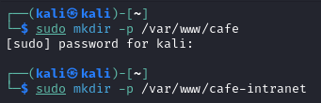

Contenido de /var/www/cafe/index.html

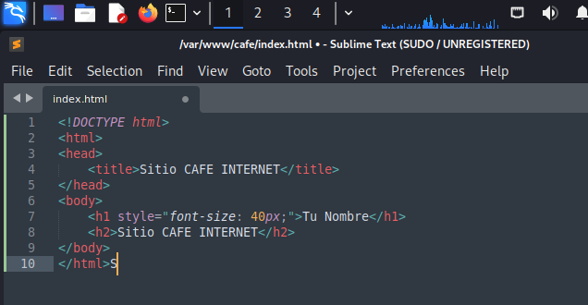

Contenido de /var/www/cafe-intranet/index.html

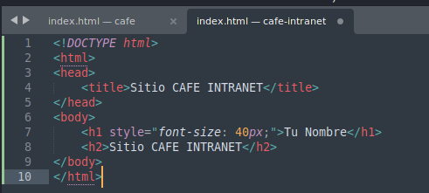

Mapear nombres de dominio a las IPs correspondientes.

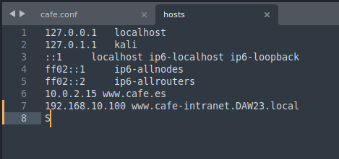

Definir los servidores virtuales para cada IP.

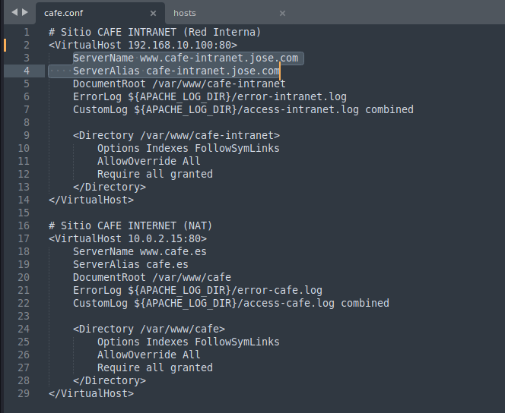

Resultado de conexion local

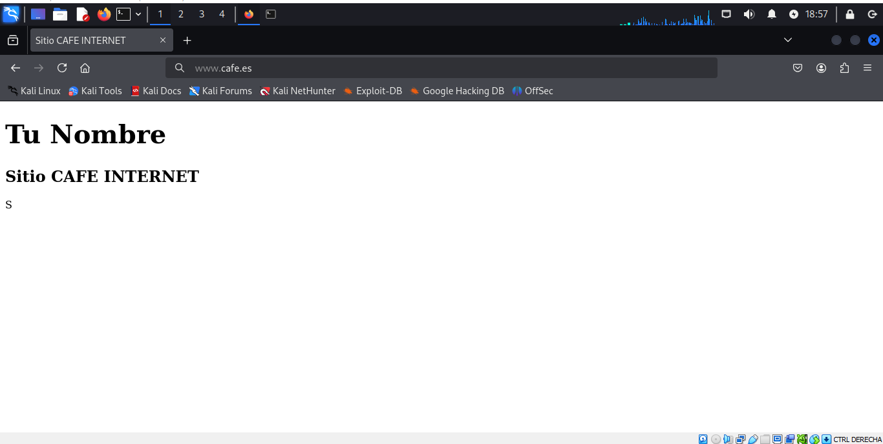

Configuracion de los hosts en windows

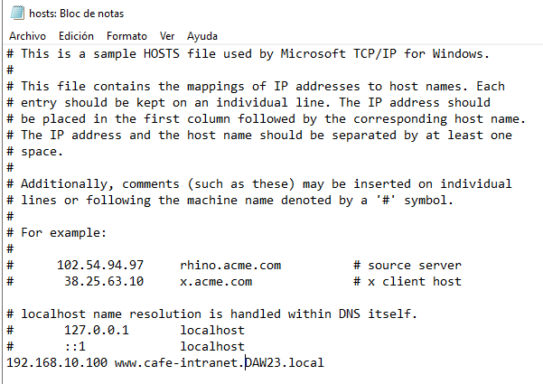

Conexion realizada

